# Como utilizar:

O jogo requer um cliente de SICSTUS Prolog a correr um servidor antes de se começar o jogo propriamente dito. Para correr este servidor, devese abrir um cliente SICSTUS, fazer consult ao ficheiro **PrologServer/constructo3.pl** e usar o comando “**server.**” (inclui o ponto). Após isto, não é necessário interagir mais com o servidor excepto para fechar a janela.

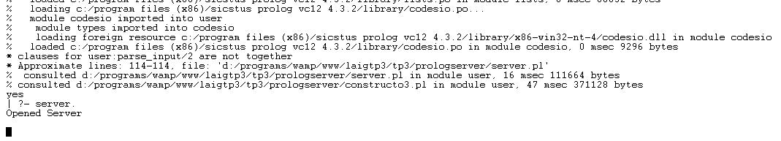

Todo o jogo no browser controla-se com o rato por meio de cliques em elementos.

---

# Funções Importantes no código :

Ficheiro **reader/GameScene.js**. É o ficheiro da cena de jogo própriamente dito. Apesar de atingir múltiplas centenas de linhas de código, a grande maioria deve-se a funções herdadas dos trabalhos anteriores e à implementação dos ficheiros LSX. Funções de destaque:

* ***prototype.display()*** – Onde se encontram as chamadas de funções de display. O melhor local por onde começar a ver o programa.
* ***prototype.GameDisplay()*** – Contem as funções de tranformação e display, de picking dos elementos que constroem a mesa, o tabuleiro e as peças do jogo.
* ***prototype.*** ***displayHUD()*** – Contem as funções de tranformação e display, de picking dos elementos 2D que aparecem no ecrã durante o jogo.
* ***prototype.*** ***displayMenu()*** – Contem as funções de tranformação e display, de picking dos menus que aparecem no principio do jogo.
* ***prototype.update()*** – Apenas curiosidade.

Ficheiro **reader/GameState.js**. bla bla

* ***()*** – .

Ficheiro **reader/primitives/GamePiece.js** e os seus derivados, **Small**, **Medium** e **Large** . bla bla

* ***()*** – .

Ficheiro **reader/primitives/HexagonPrism.js** e **Tabuleiro.js**. bla bla

* ***()*** – .

Ficheiro **reader/primitives/Table.js**. É a mesa que fica por baixo do tabuleiro.

Ficheiro **reader/shaders/select.frag** e **flat.vert**. São os shaders utilizados pela cena para animar com cor as peças seleciondas.